***get started***

***with***



***Easy slot race Management***

Table des matières

Introduction 3

ESRM c’est quoi ? 3

Quel est le matériel nécessaire pour utiliser ESRM ? 3

Je veux utiliser ESRM pour piloter mes voitures avec des GamePads 3

Configuration Initiale 4

Gestion des pilotes et des voitures 4

Lancer une course 4

Types de courses 4

Parametrages avances 4

Paramètres avancés généraux 4

Paramètres avancés d’une course 4

Application Android 4

# Introduction

## ESRM c’est quoi ?

ESRM est un RMS : **Race Management System** pour circuit routier digital. En résumé c’est un logiciel permettant de créer des courses sur votre piste en la reliant à un ordinateur

Sa version actuelle (v3) est prévue pour gérer les circuits Scalextric Digital (PowerBase C7042)

L’objectif de ce logiciel est de rendre les courses plus accessibles, plus fun mais aussi plus stratégiques pour les utilisateurs avancés.

Gestion du fuel, usure des pneus basée sur le style de pilotage, dégâts sur les véhicules, incidents aléatoires, arrêts aux stands, course par équipe (plusieurs pilotes), voitures autonomes sont autant de fonctionnalités permettant d’agrémenter vos courses !

ESRM permet de piloter les voitures en utilisant des GamePads de console. Une application Android associée permet d’augmenter un peu plus les sensations !

L’interface du logiciel est volontairement simple et intuitive avec un look orienté Gaming.

Le logiciel est paramétré en quelques minutes, il fonctionne sur les PC équipés de Windows Vista, Windows Seven, Windows 8, et Windows 10.

## Quel est le matériel nécessaire pour utiliser ESRM ?

Pour utiliser ESRM il vous faut :

* Un circuit routier Scalextric Digital
* Un PC
* Un cable USB spécifique permettant de relier la powerbase scalextric au PC (ce câble peut être trouvé sur internet à cette adresse…)

Installer le drivers Virtual Com Port FTDI

## Je veux utiliser ESRM pour piloter mes voitures avec des GamePads

ESRM permet effectivement de contrôler ses voitures avec des gamepads. Pour cela il faut que les gamepads soient reconnus par le système d’exploitation du PC.

Si vous disposez de gamepads compatibles avec les consoles Microsoft Xbox 360 ou Xbox One c’est très simple. Il suffit d’installer les drivers associés afin que les manettes soient reconnues par le système d’exploitation, comme pour n’importe quel jeu.

**ATTENTION :** si vous souhaitez utiliser des manettes sans fil vous devrez utiliser un « récepteur sans fil » adapté selon le type de manettes dont vous disposez.

ESRM peut fonctionner avec un mix de plusieurs types de manettes.

A partir de Windows 10 il est possible d’utiliser jusqu’à 8 manettes sur un même PC. Pour les versions antérieures de Windows la limite est de 4 manettes.

Une fois que vos manettes Xbox sont reconnues dans Windows, elles pourront être utilisé dans ESRM offrant de nouvelles possibilités à vos courses.

**Comment utiliser d’autres types de GamePads ?**

ESRM fonctionne avec les manettes compatibles XInput. D’autres manettes, comme celles de PlayStation ne sont compatibles qu’avec l’API DXInput. Afin d’utiliser ce type de manette il est nécessaire d’installer une application de conversion sur votre ordinateur. Ce guide ne peut traiter de ce sujet mais beaucoup d’articles existent sur Internet, il suffit d’effectuer une recherche sur « Comment utiliser une manette DXInput pour XInput » par exemple.

**During race**

Left Trigger = Brake

Righ Trigger = Accelerate

Y = Track Call

X = Start Pit Stop

A = Lane Change

DPAD = Lane Change

Start = Pause / restart Race (could be a problem with multiple users because any body can pause the race...)

LB = Down driver Max power

RB = Up Driver max Power

**During Pit Stop**

Left Trigger = None

Righ Trigger = Validate

Y = None

X = None

B = Cancel current action

A = Validate

DPAD = None

LB = Previous Action (pit menu navigation)

RB = Next Action (pit menu navigation)

# Configuration Initiale

Avant de pouvoir lancer une course certains paramètres de base doivent être définis.

Dans ce chapitre nous ne traiterons que les paramètres nécessaires à une première course en partant du principe que les paramètres par défaut seront suffisants.

Si vous n’êtes pas un utilisateur habitué de ce type de logiciel, certains termes pourraient vous sembler assez complexes. Dans ce cas je vous invite à vous reporter au chapitre « Beginers Guide » afin de mieux comprendre les différents termes fréquemment utilisés.

Ci-dessous, la page d’accueil d’ESRM.

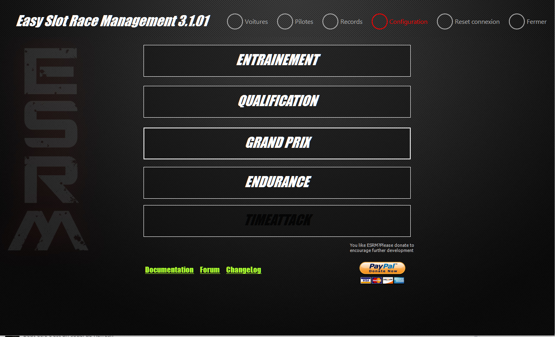

Vous noterez que le bouton « Configuration » apparait en rouge ce qui signifie que la Powerbase n’est pas en capacité de communiquer avec l’application, dans ce cas il est nécessaire de configurer le numéro du port série à utiliser. Pour cela il faut accéder à l’écran de configuration.

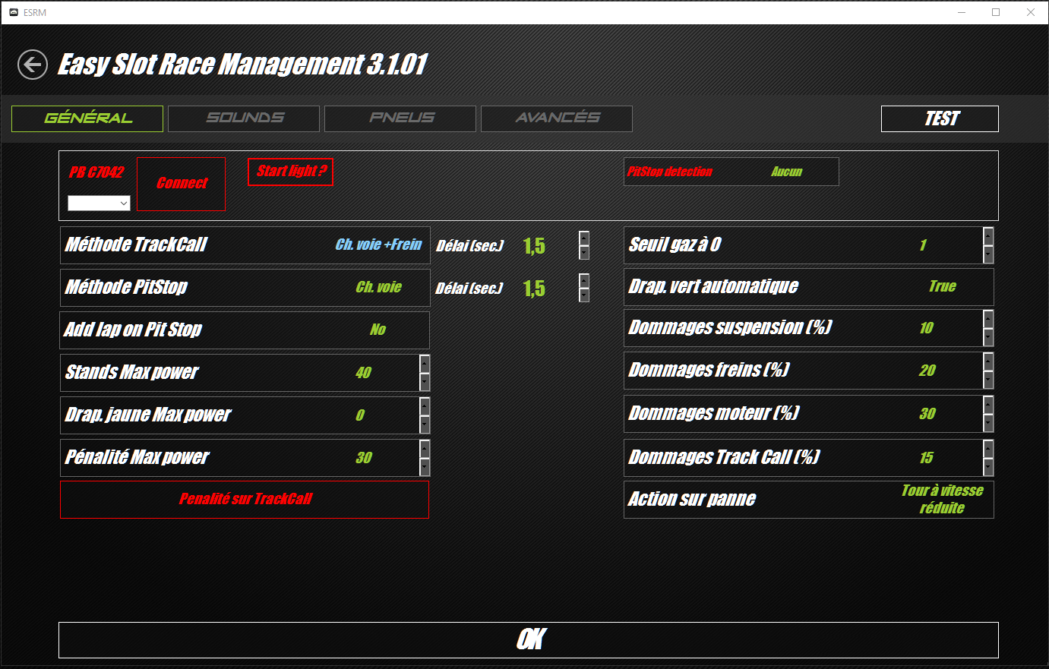

**Selection du port de communication Bouton en rouge = pas de connexion**

Voici l’écran de configuration de l’application. Le point le plus important est la connexion entre le PC et la Powerbase Scalextric.

Sélectionnez le premier port dans la liste déroulante puis cliquez sur « Connect » afin de lancer la communication avec la powerbase.

Si la liste déroulante est vide il peut être nécessaire de relancer l’application en prenant soin à ce que la PowerBase soit branchée et en fonctionnement et que le câble USB soit bien relié au PC.

Une fois que la connexion est établie vous pouvez lancer votre première course !

# Lancer une course

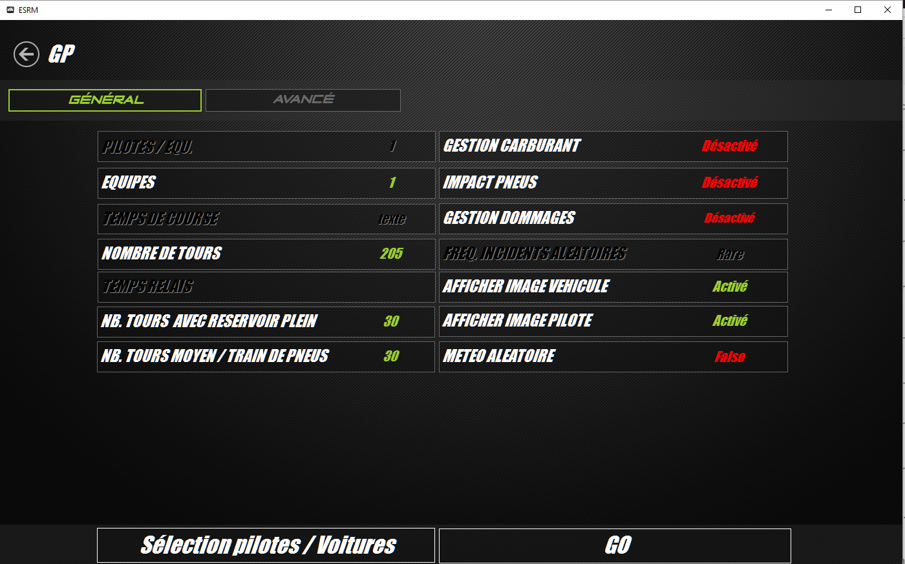

# Gestion des pilotes et des voitures

# Types de courses

# Parametrages avances

## Paramètres avancés généraux

## Paramètres avancés d’une course

# Application Android

Une fois que le document sera terminé, le mette sur France slot Forum

To start, if you want to use custom drivers (with image, specific parameters etc.), you have to create them. They will then be saved and you will no longer need to modify them.

To do this, on the main screen click on the button "Pilots"

For the first race it is not necessary to create a customized car. As much to pass to the serious things right away!

**Create custom Cars**

**Create custom pilots**

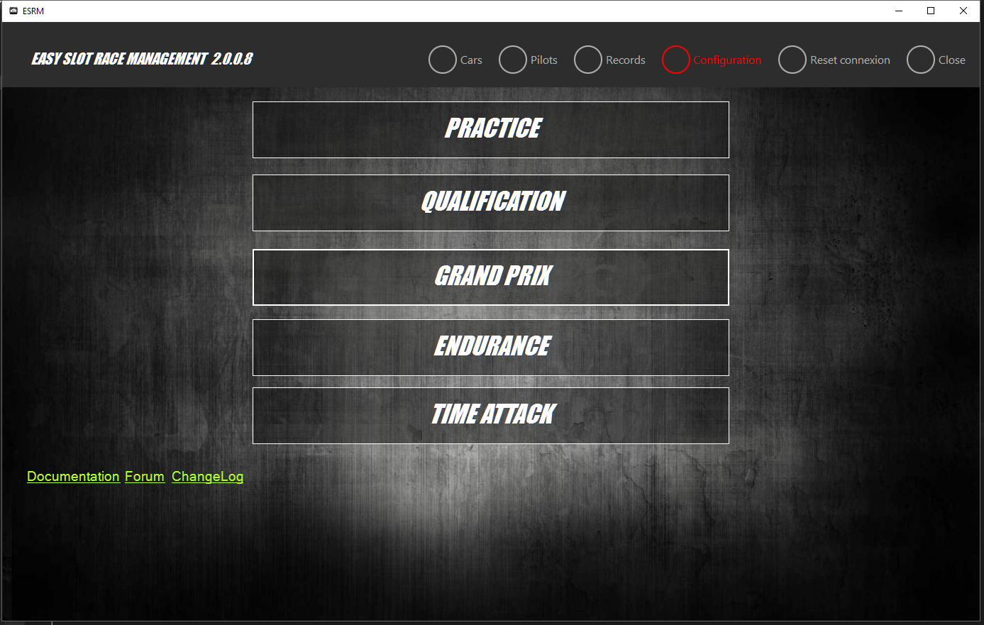

**Red color = No PB Connexion**

**Green color = PB Connected**

After creating the drivers, click **« Grand Prix »** to open the race setting screen

**Race Settings**

You are now on the race setting screen.

If it is your first race it is necessary to create the teams. If this is not the first race, then the teams will be the same as for the previous race.

**Button to add or remove team / pilots for the race**

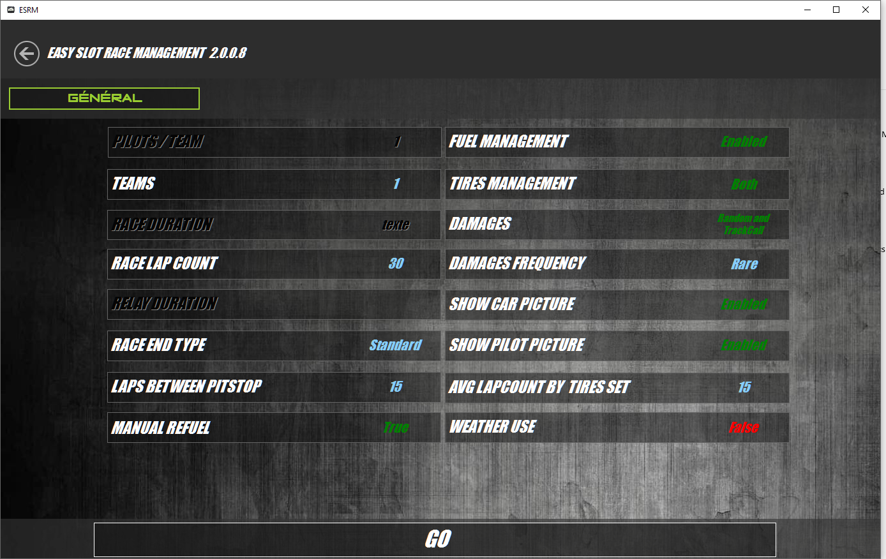

**Creation of teams**

Click on the "Teams" button, you are on the team settings screen for the race.

In this screen you can add or remove teams. The left hand side shows the teams involved.

The right hand side shows the parameters of the selected team.

**Clic on color too change team color**

**Remove team from race**

**Button to add team to race**

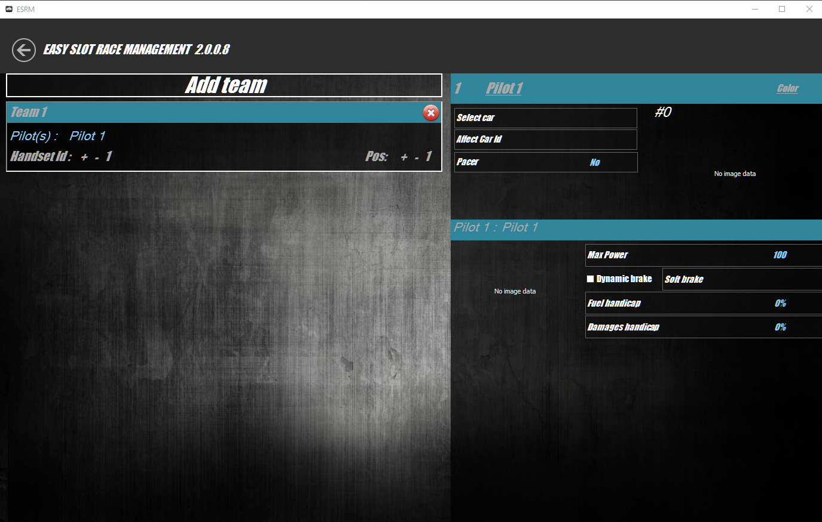

**IMPORTANT : Clic on Affect Car ID to program the car to be used on the good lane id. Only one car on the track at once !**

**Clic on Pilot Image to select a recorded Custom pilot**

**Clic on Select Car to choose a custom car**

**IMPORTANT : Lane ID of the team**

Once all the teams have been created, you have to go back to the race settings screen.

For the first race, it is preferable to activate only a part of the options to familiarize yourself with the system. For example, use fuel management but without damage, without tires and without random weather.

Now go to race !

**Duplicate view to have a second view for other monitor**

**Show monitoring screen to manage pilots settings**

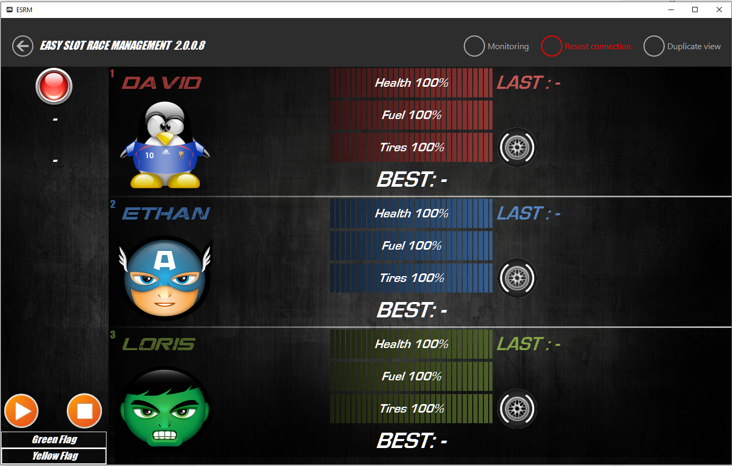

**Control panels for:**

**Start the race, pause, stop the race**

**Put a yellow or green flags.**

**Clic on Pilot Image to select a recorded Custom pilot**

